臺北市大橋國小112學年度第2學期防災成果表
學校名稱 | 大橋國小 | 日期  時間 | 113年3月30日  8:30-12:30 | 活動(講座)  參與人數 | 600
活動主題 | 校慶地震車體驗(與大同分隊地震車合作) |  |  | 主持 | 白校長玉玲
活動內容摘要
透過邀約地震車於校慶蒞校進行親師生體驗宣導防震安全概念，另邀請防火宣導車進行消防射水體驗。
宣教活動照片
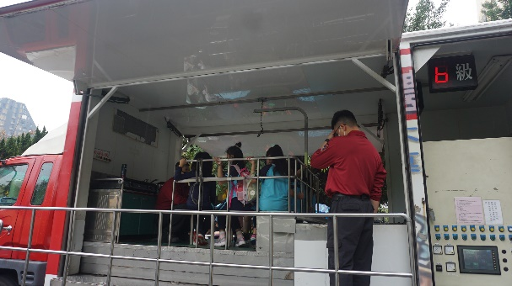 |  |  | 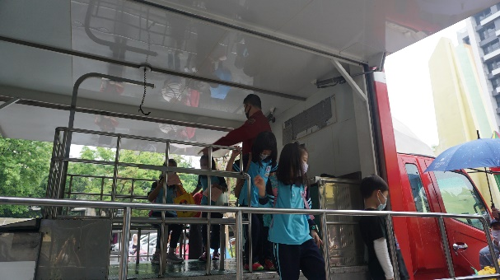
學生透過地震車進行地震體驗 |  |  | 體驗後消防員進行避難疏散說明
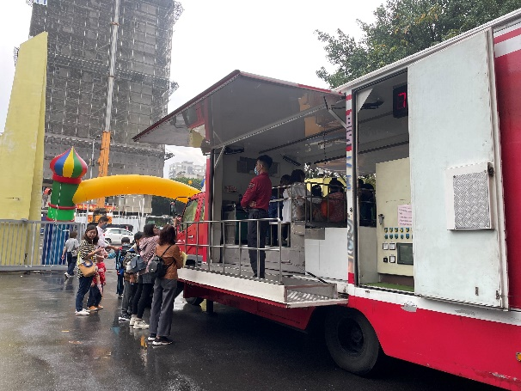 |  |  | 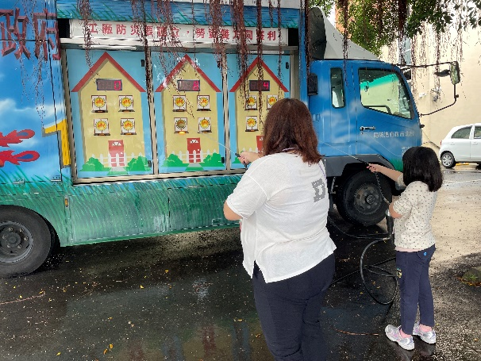
親師生共同體驗 |  |  | 消防射水體驗
承辦人： 業務主管： 校長：

